

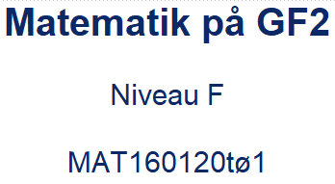

Erhvervsfagligt emne 3

**Blandede**

**opgaver**

**Opgave 1.**

**a) Omregn følgende 4 talværdier til procent**

** 0,35** 2  2,5

**b) Omregn følgende længdeværdier til mm:**

72 cm; 2,25 m; 3,2 dm;

**c) Ændr følgende tal til brøker – forkortet mest muligt**

0,5 0,25 14 % 1,8

Et stykke 100 x 200 mm gran tømmer på 4,2 m, har massefylde 0,5.

**d) Beregn rumfanget af tømmeret i dm3**

**e) Beregn vægten af tømmeret.**

På en tegning, hvor du ikke kender målestoksforholdet, er tagudhænget angivet til at være 0,5 m. På tegningen er udhænget 25 mm (tegningsmål)

**f) Beregn det målestoksforhold tegningen er udført i.**

**Opgave 2.**

Søren og hans familie bor i et ældre hus på landet. Sørens er tømrer og ønsker at bygge huset om. Han vil bygge en tagetage oven på huset for at få mere plads.

Huset er 8,5 m x 14 m og ser ud som på skitsen (ikke målfast)

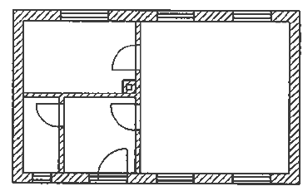

Den nye tagetage indrettes som et stort rum – der senere skal indrettes.

SKUNK

SKUNK

Tagetagen har samme længde som stueetagen (14 m), på grund af skunken bliver arealet af tagetagen kun på 86 m2.

**a) Beregn bredden af tagetagen.**

**b) Beregn husets areal efter ombygningen.**

**Opgave 3.**

Da Sørens far er handicappet og bruger kørestol, vil Sørens lave en rampe op til hoveddøren, så det er muligt at køre op i en kørestol.

Rampen, der en meter bred, har mål som vist på skitsen

1,2 m

0,49 m

4,0 m

4,0 m

4,0 m

5,2 m

4,0 m

**a) Beregn rampens skrå længde.**

**b) Beregn rampens hældning**

**c) Hvad bliver længden på rampen, hvis Søren vælger at lave den med en hældning på 100?**

**Opgave 4.**

Sørens har beregnet, at ombygningen vil koste 330.000,- kr.

I banken kan han låne 80 % af beløbet, resten har familien selv sparet op.

**a) Beregn hvor mange penge familien skal bruge af deres opsparing.**

**Opgave 5.**

Grunden, huset ligger på, er på 820 m2.

Foruden huset på 120 m2 er der en garage med udhus på 100 m2.

På resten af grunden er der fliser, græsplæne og køkkenhave, som fordeler sig således:

Flisearealet udgør: af arealet, der ikke er bygget på.

Græsarealet udgør: af arealet, der ikke er bygget på.

Køkkenhaven i resten af haven.

**a) Beregn hvor stor køkkenhave er i m2**

**b) Hvor stor en brøkdel udgør køkkenhaven?**